**From:** taiwansox [mailto:taiwansox@textiles.org.tw]   
**Sent:** Tuesday, April 1, 2025 10:07 AM  
**Subject:** 提醒您~彰化縣「地方產業創新研發推動計畫（地方型SBIR）」自即日起開始受理，截止日為4月30日  
**Importance:** High

親愛的會員您好,

**彰化縣「地方產業創新研發推動計畫（地方型SBIR）」將自4月1日起至4月30日止受理申請**，檢附作業要點及申請須知，歡迎設籍彰化縣中小企業申請。**計畫內容應具有「創 新技術」或「創新服務」特質**。相關申請參考資料請上官網( <https://reurl.cc/L5vW97> )下載。

1、「創新技術」：所提計畫之範圍應屬經濟部業務職掌範圍之產業技術，且與技術相關之創新研發或創新應用，具有創新性能提高國內產業技術水準，或能提高本身技術水準達到技術升級並有明顯效益者。

2、「創新服務」：有助於產業發展之具示範性之知識創造、流通及加值等核 心知識服務平台、系統、模式的建立，或以需求為導向，透過科技之整 合與創新運用，驅動經營或服務模式之創新，進行具產業價值或科技含量之創意設計或數位內容。

◆收件日期:114年4月1日至4月30日

◆收件方式:申請者應備妥資料，確認齊全後，郵寄或親送至「彰化縣政府經濟暨綠能發展處產業發展科」-500彰化縣彰化市中山路二段416號1樓

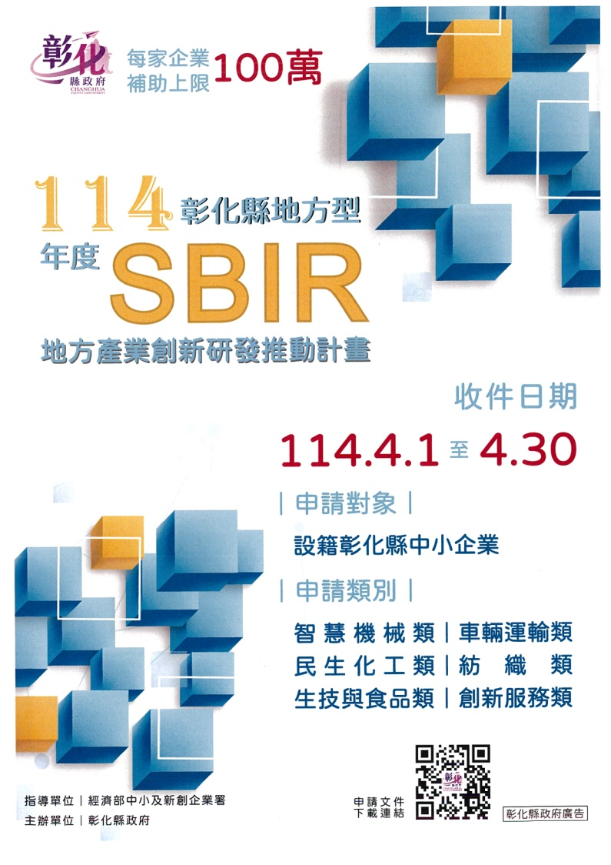◆諮詢服務需求與意見，歡迎電洽彰化縣政府經濟暨綠能發展處產業發展科(04)753-1471聯絡。

敬祝   商祺

---------------------------------------------

台灣織襪工業同業公會 敬上

台北市100愛國東路22號6樓

電話:02-2391-3709

E-mail:taiwansox@textiles.org.tw

https://www.hosiery.org.tw